МИНИСТЕРСТВО НА ОБРАЗОВАНИЕТО И НАУКАТА

Тестово училище „Алеко Константинов“
град София, община Столична, област София-град

3-82

ПРОТОКОЛ
№ 00 / 01.01.0001 г.
ЗА ДЕЖУРСТВО ПРИ ПРОВЕЖДАНЕ
НА ДЪРЖАВЕН ЗРЕЛОСТЕН ИЗПИТ / ДЪРЖАВЕН ИЗПИТ ЗА ПРИДОБИВАНЕ НА ПРОФЕСИОНАЛНА КВАЛИФИКАЦИЯ
писмен изпит по български език и литература - Задължителна подготовка
учебна 2019 / 2020 година  сесия: майска | държавен зрелостен изпит  00 зала
форма на обучение: дневна
Днес, 01.01.0001 година, на основание на заповед № 00/01.01.0001 на ............................................ се проведе писмен държавен зрелостен изпит по: български език и литература, състоящ се от 0 модули
Изпитът започна в ..................... часа ..................... минути.
Модул 2 започна в ..................... часа ..................... минути.
Модул 3 започна в ..................... часа ..................... минути.

Допуснати до изпит:
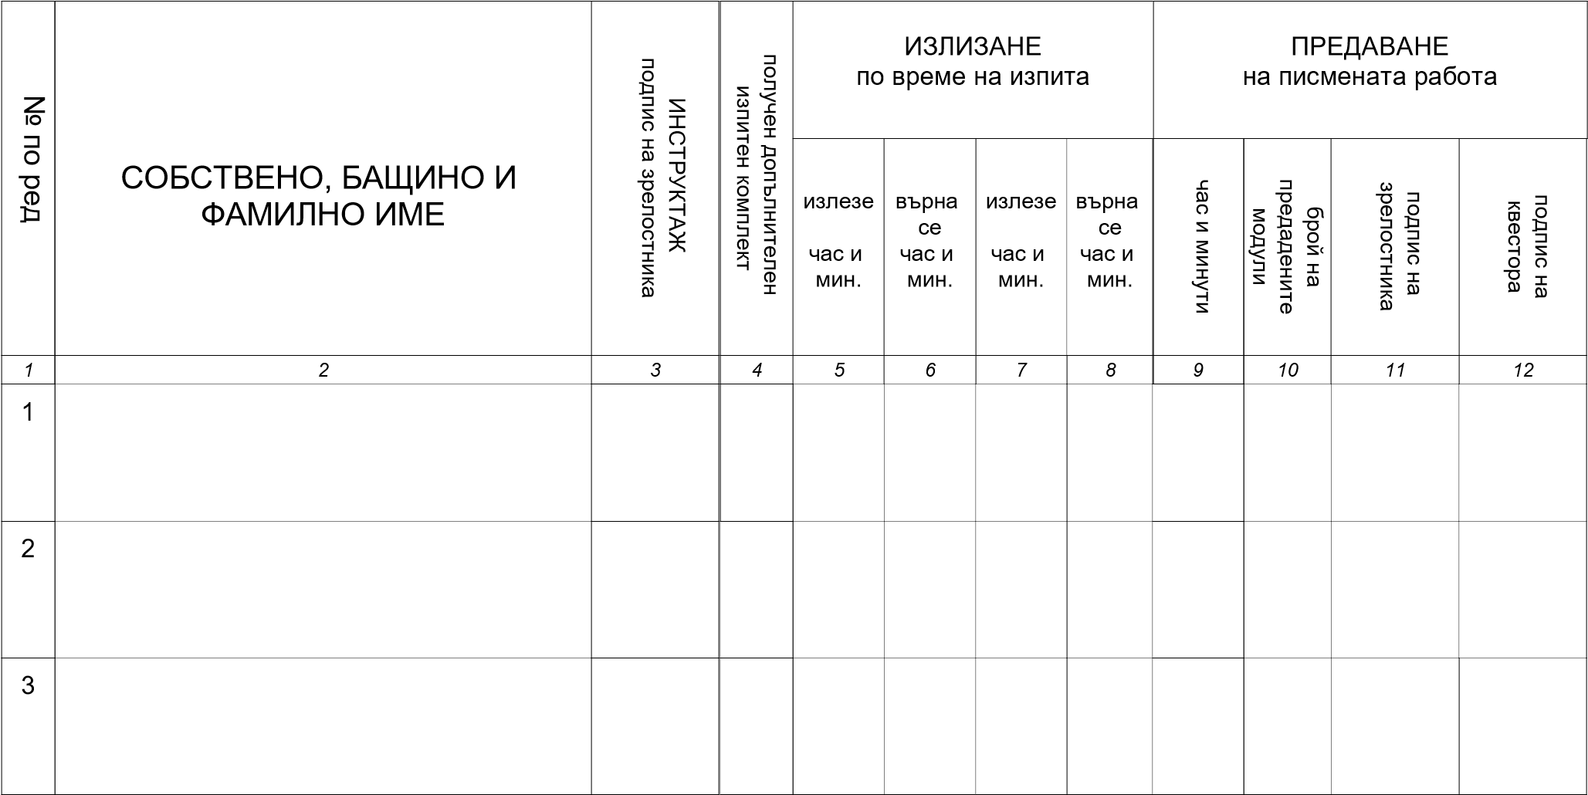
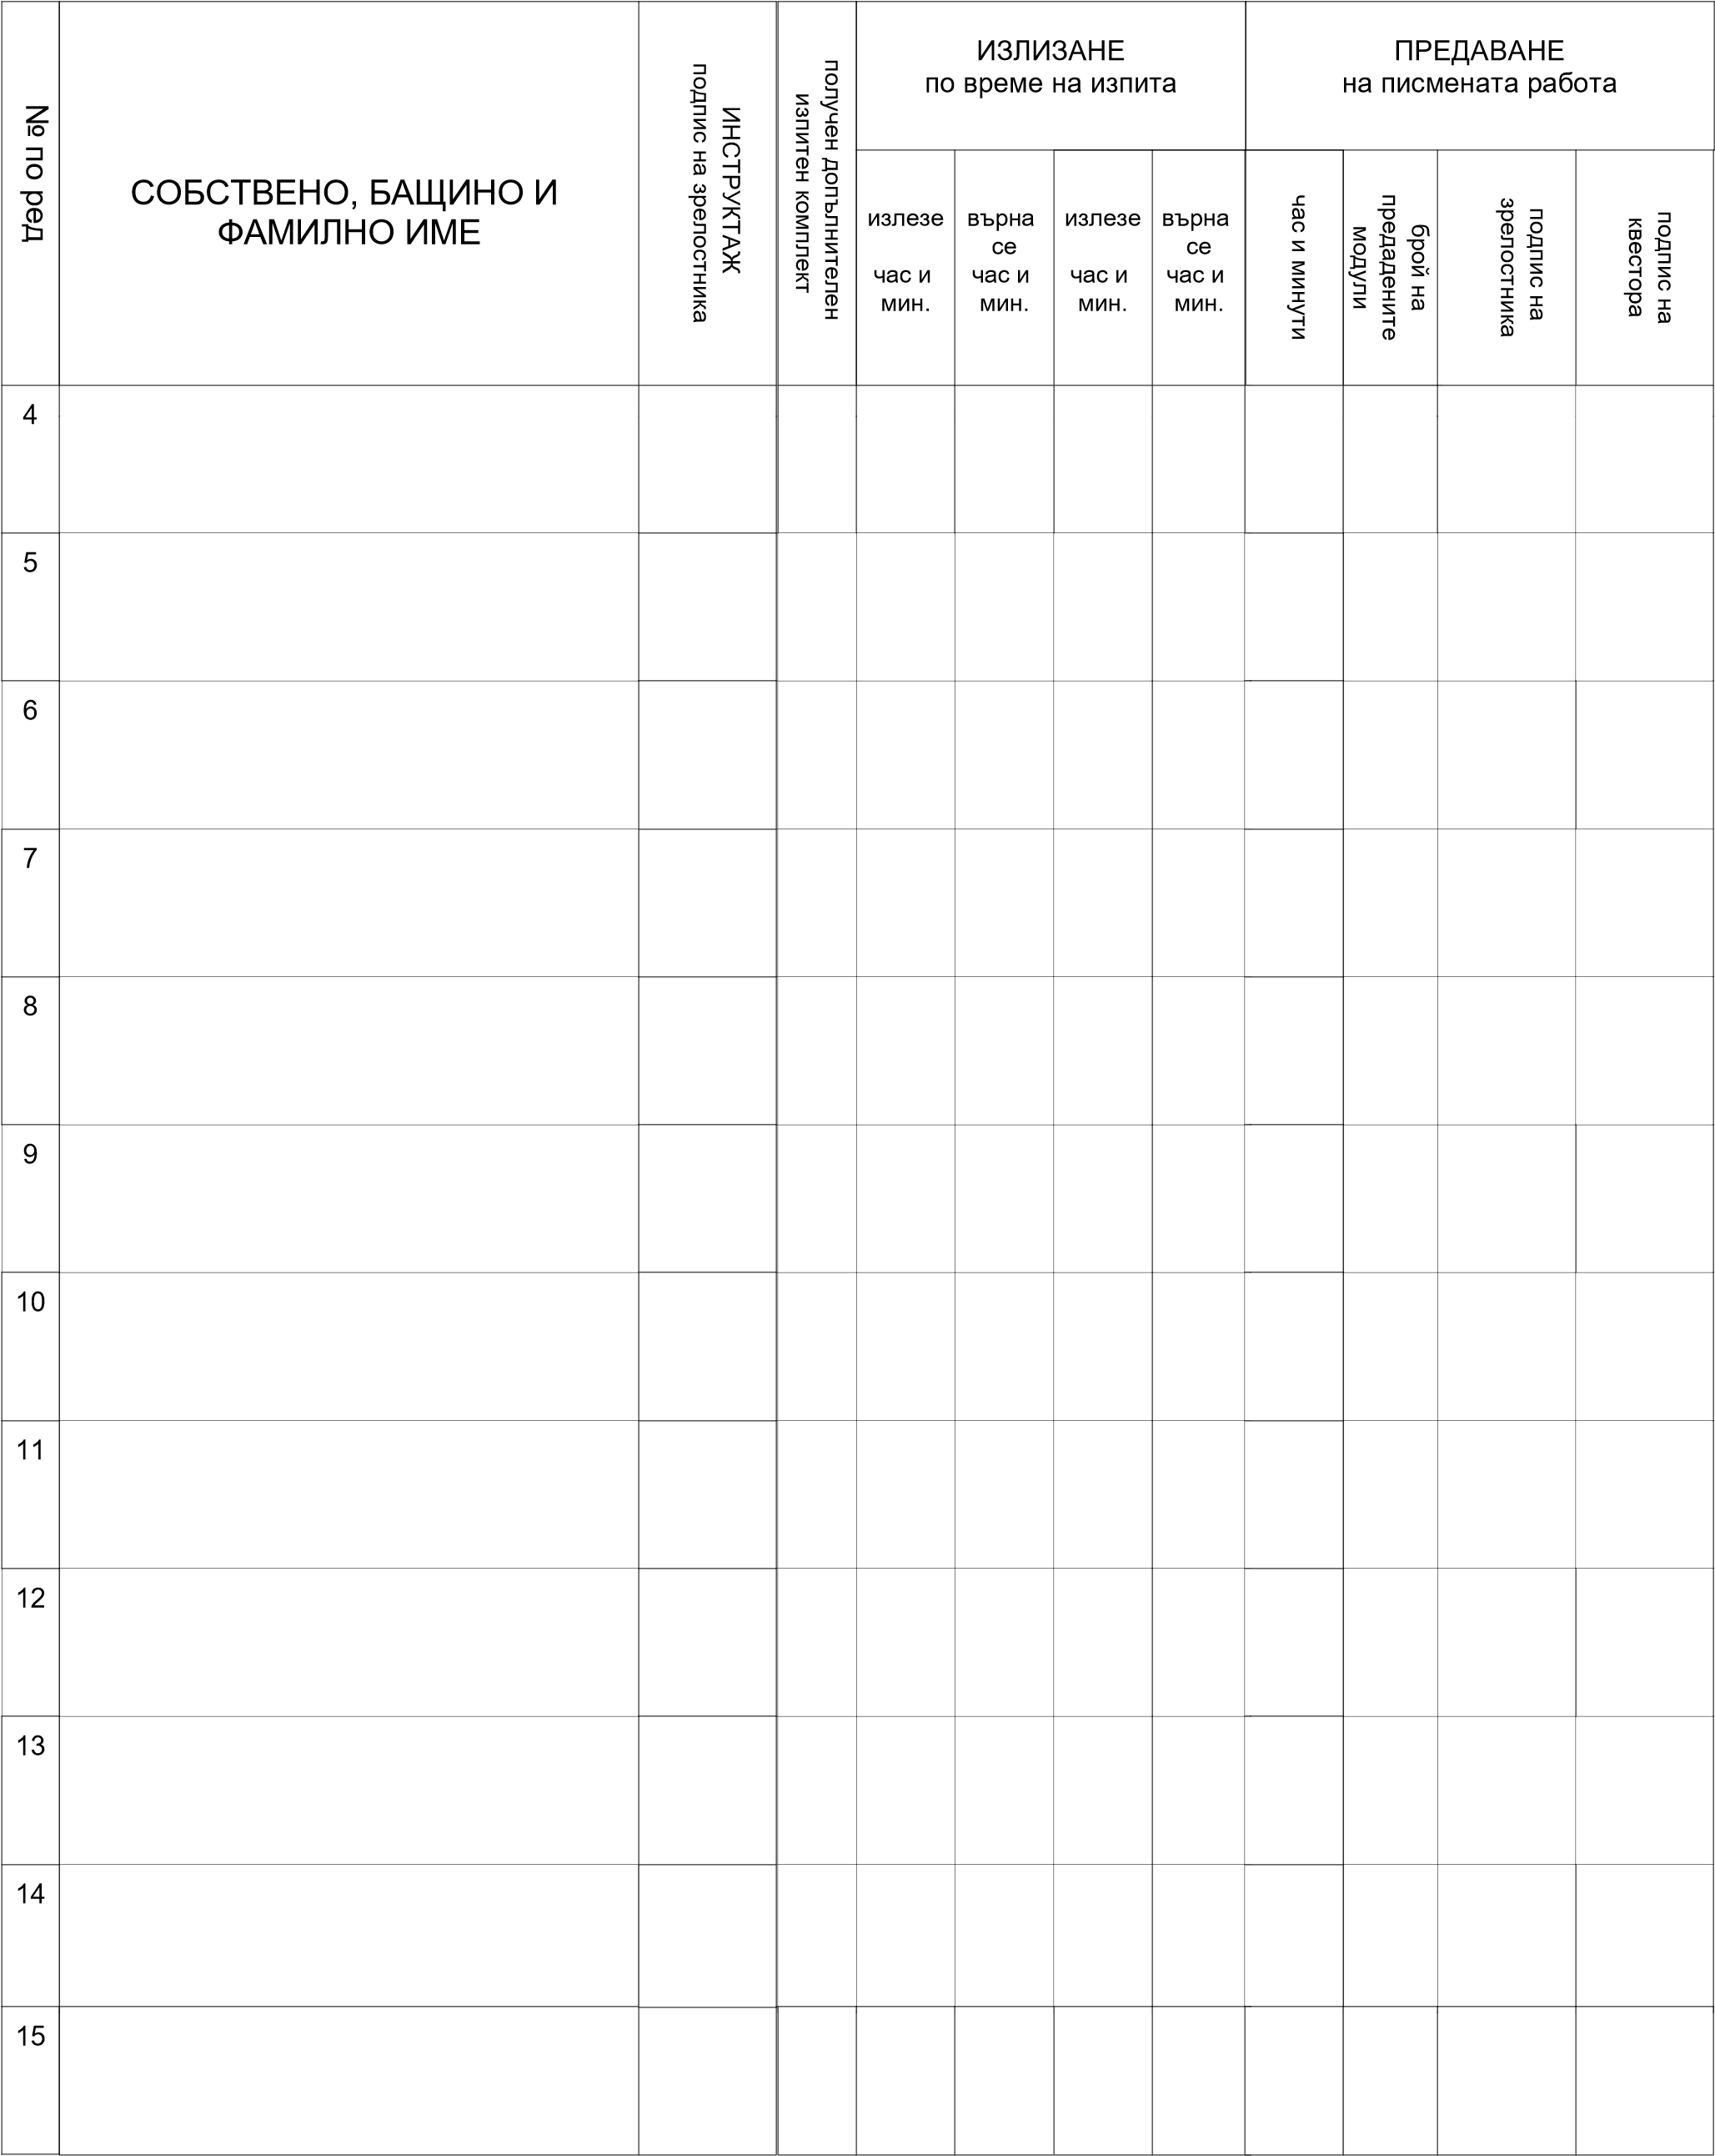

От допуснатите до изпит в залата не се явиха:

№ по ред | СОБСТВЕНО, БАЩИНО И ФАМИЛНО ИМЕ
1

Особени прояви по време на изпита:
....................................................................................................................................................................................................................
....................................................................................................................................................................................................................
....................................................................................................................................................................................................................
...................................................................................................................................................................................................................
По време на изпита в залата дежуриха следните квестори:
от .... ч. .... мин. до .... ч. .... мин. |  | СОБСТВЕНО, БАЩИНО И ФАМИЛНО ИМЕ | ПОДПИС
 | 1 | Иван Иванов Иванов
 | 2 | Иван Иванов Иванов
 | 3 | Иван Иванов Иванов

Изпитът приключи в ............... часа ............... минути. След приключване на изпита писмените работи на брой .......... (.....................................................),
с думи
са предадени на директора/ръководителя.
Предал: ДЕЖУРЕН УЧИТЕЛ/КВЕСТОР:
................................................................................................................................. ...............................
собствено, бащино и фамилно име подпис
Приел: ДИРЕКТОР:
................................................................................................................................. ...............................
собствено, бащино и фамилно име подпис и печат
Подписаният ............................................................................................, председател на изпитната комисия по ........................................................................................................................................................
удостоверявам, че получих от директора ......... (......................................................)
с думи
броя писмени работи за преглед и оценка от комисията, които се задължавам да върна в срок до ................................................... година.
Председател на изпитната комисия:
................................. година ......................................................... ...................
име и фамилия подпис
Указание за попълване
Протоколът се попълва за група ученици, писменият изпит на които се провежда в една зала.
Преди изпита упълномощеното от ръководителя лице подготвя протокола, като вписва учебния предмет, учебната година, сесията, формата на обучение, вида на изпита, класа, групата, имената на допуснатите до изпит и имената на дежурните учители.
Останалите данни се попълват от дежурните квестори по време на изпита.
Към протокола се прилага листът със зададените теми.
За писмен изпит по резервна тема се попълва отделен протокол.
Протоколът се използва за всякакъв вид писмен изпит: държавен зрелостен изпит, държавен изпит за придобиване на професионална квалификация, приравнителен, поправителен, за промяна на оценката на ученици на дневна , вечерна, задочна, индивидуална или друга форма на обучение. Протоколът се съхранява по установения ред.

